### **Задание 1**

Выполните проверку системы при помощи команды top.

**Выведите сортировку процессов по:**

* памяти;  
  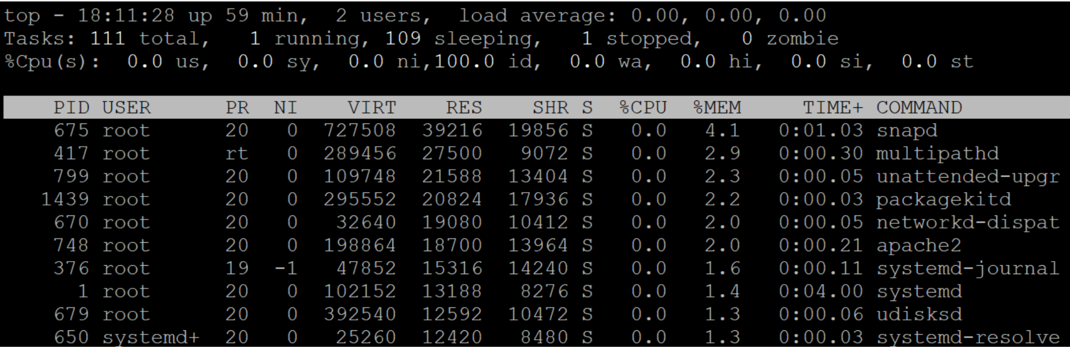
* времени работы;  
  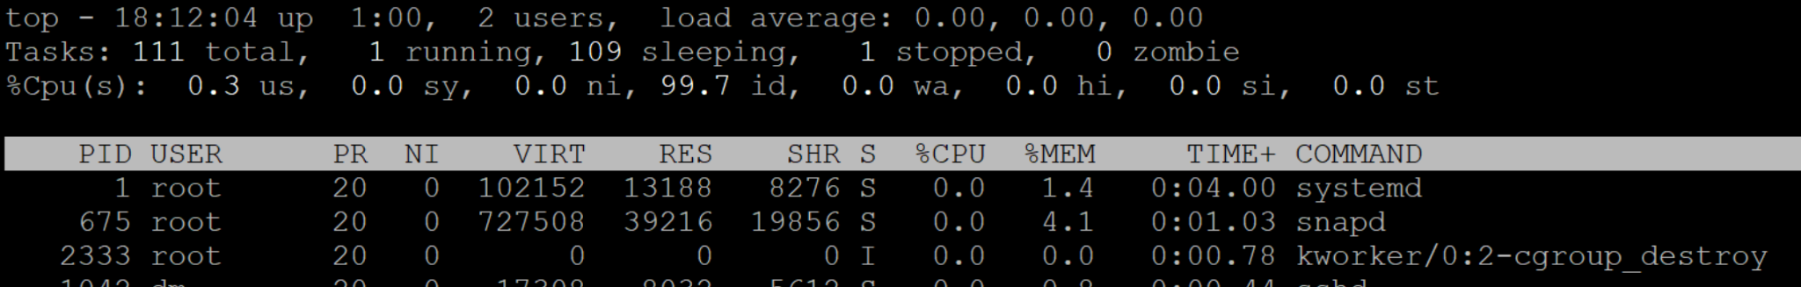
* номеру;

Номеру PID?  
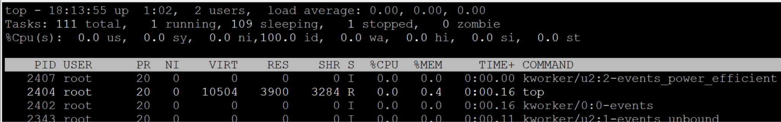

* уровню потребления ресурсов.  
  Каких ресурсов? CPU?  
  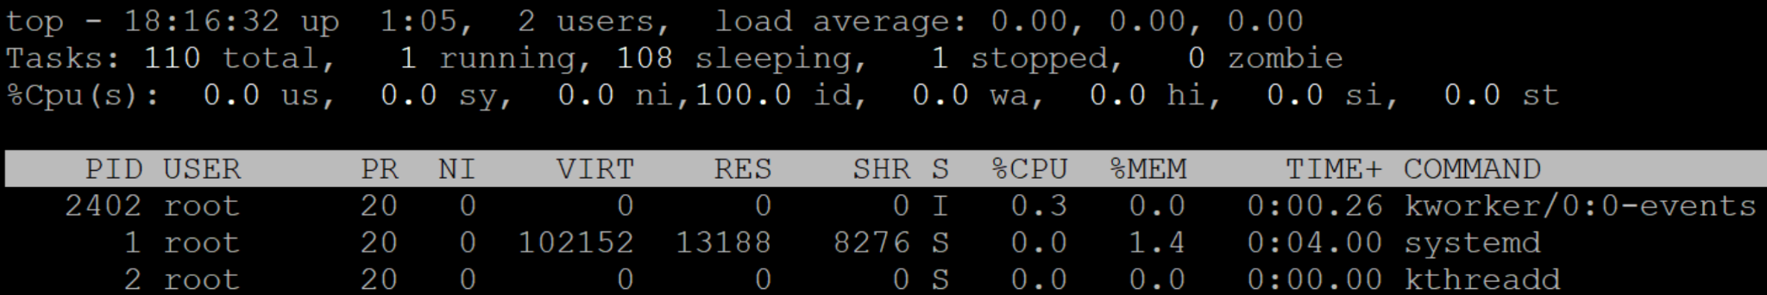

*Приведите ответ в виде снимков экрана*

### **Задание 2**

Выполните проверку системы при помощи команды atop и atopsar.

**Выведите сортировку процессов по:**

* общей нагрузке (минимум по трем параметрам);  
  по памяти:

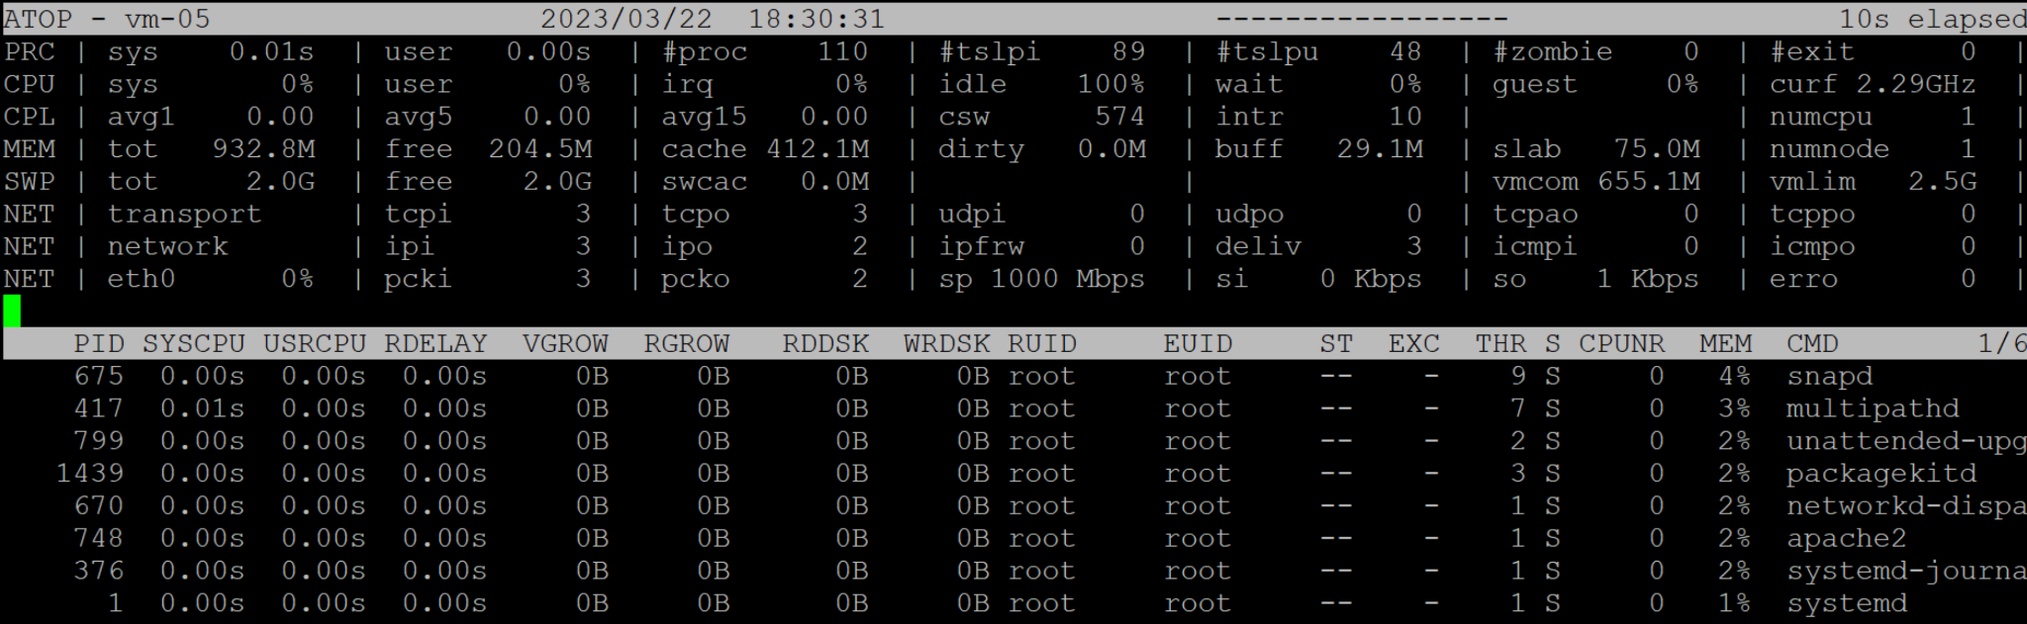

по диску:  
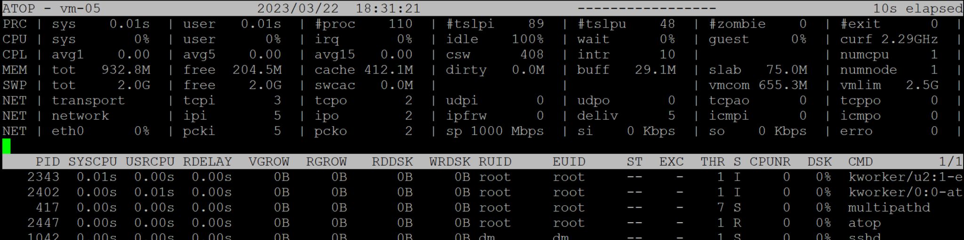

По CPU:  
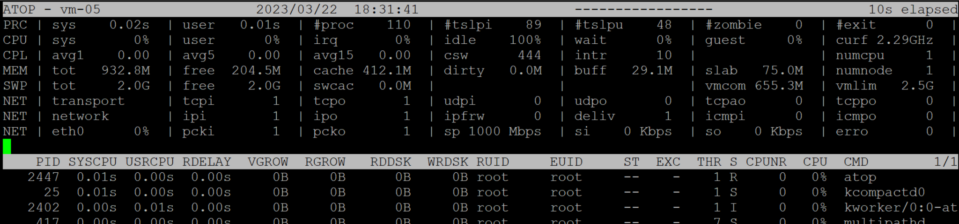

* загруженности HDD or SSD за указанный временной отрезок (10 минут);  
  atopsar -r /var/log/atop/atop_20230322 -d -b 17:30 -e 17:40

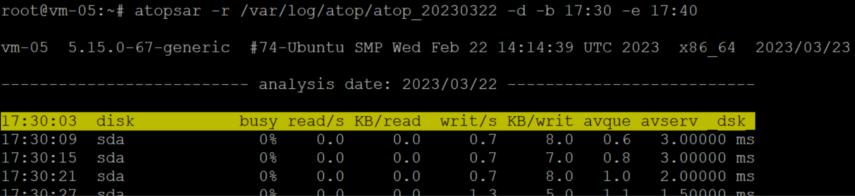  
…  


* загруженности RAM за указанный временной отрезок (10 минут).

atopsar -r /var/log/atop/atop_20230322 -m -b 17:30 -e 17:40

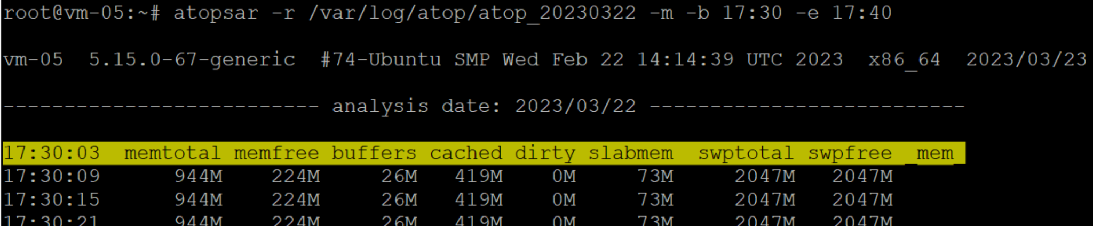  
…  


И заодно уж и загруженность CPU:  
atopsar -r /var/log/atop/atop_20230322 -c -b 17:30 -e 17:40

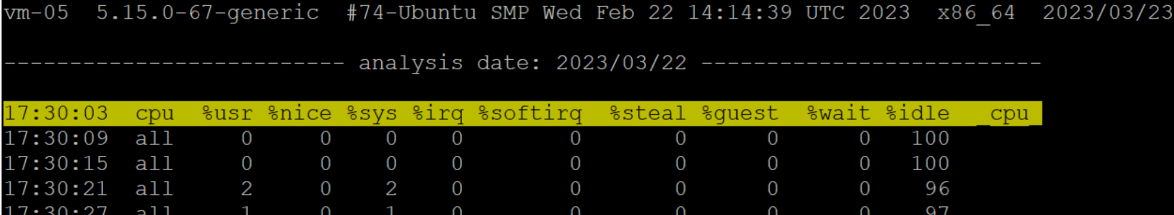

**Сконфигурировать файл настроек atop - делать снимок памяти каждые пол часа**

*Приведите ответ в виде снимков экрана.*

Нашел команду типа:  
**atop** **-M** **1800 >** **/log/atop.mem**

Но, это видимо не то. Нужно видимо сам конф. файл скорректировать. Тогда пытаюсь так указать в конф. файле:

| LOGOPTS="-R -M"  LOGINTERVAL=1800  LOGGENERATIONS=28  LOGPATH=/var/log/atop |
| --- |

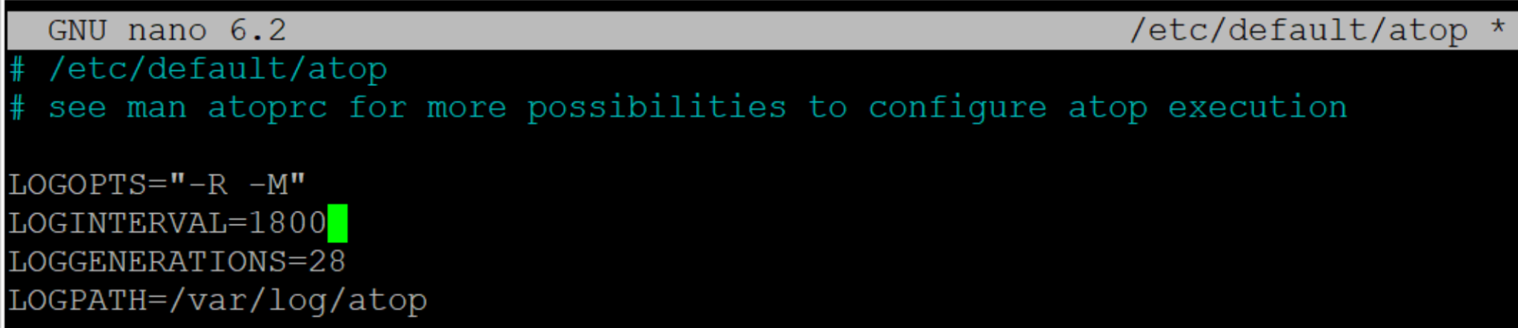Не уверен на сколько это правильно?

Далее   
service atop restart

и по идее должно начать собираться.

### **Задание 3**

При помощи команды mpstat и ключа P выведите информацию по:

* определённому процессору;  
  mpstat -P 0
* вывод по процессору 0

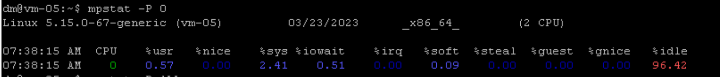

* всем процессорам.  
  mpstat -P ALL

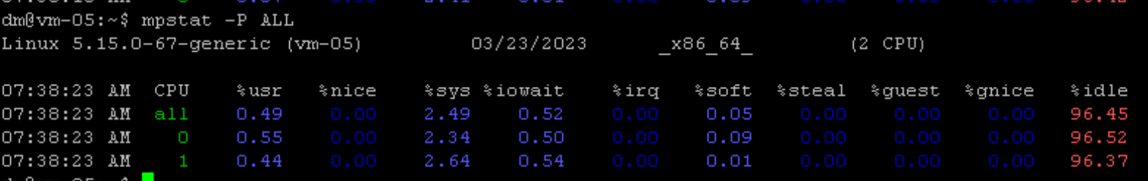

*Приведите ответ в виде снимков экрана.*

### **Задание 4.**

Выполните проверку системы при помощи команды pidstat.

1. Выведите статистику по эффективности на основе имени процесса.

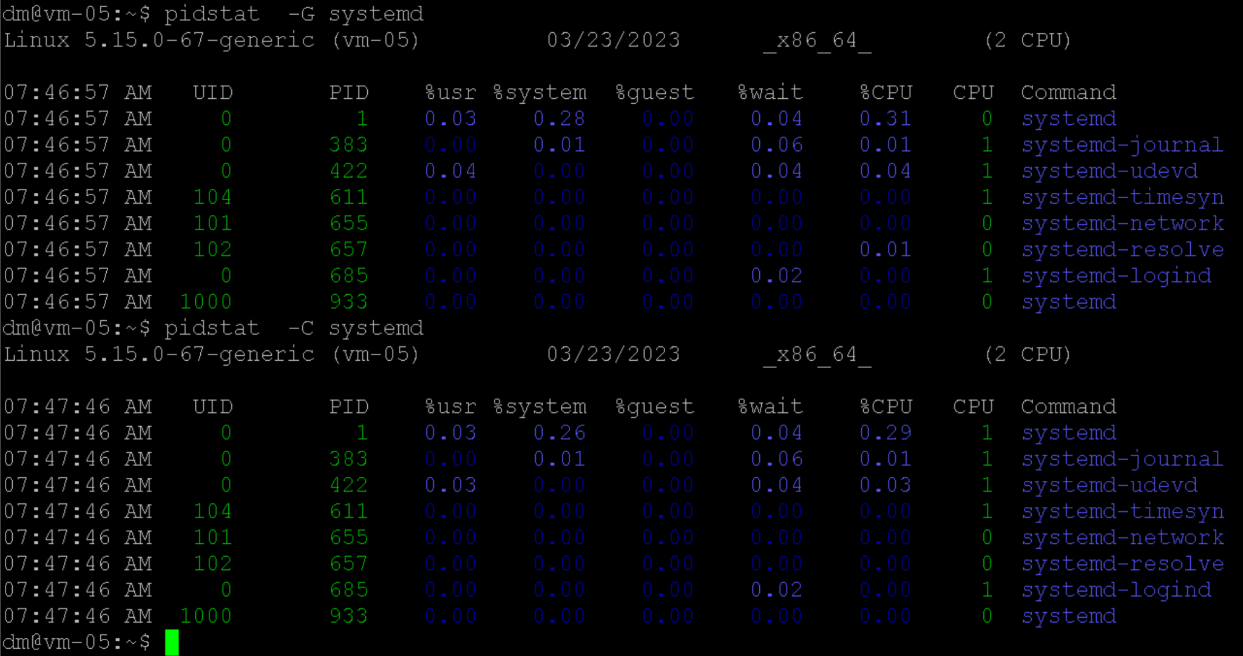

1. Выведите полный путь процесса.

pidstat -C systemd -l

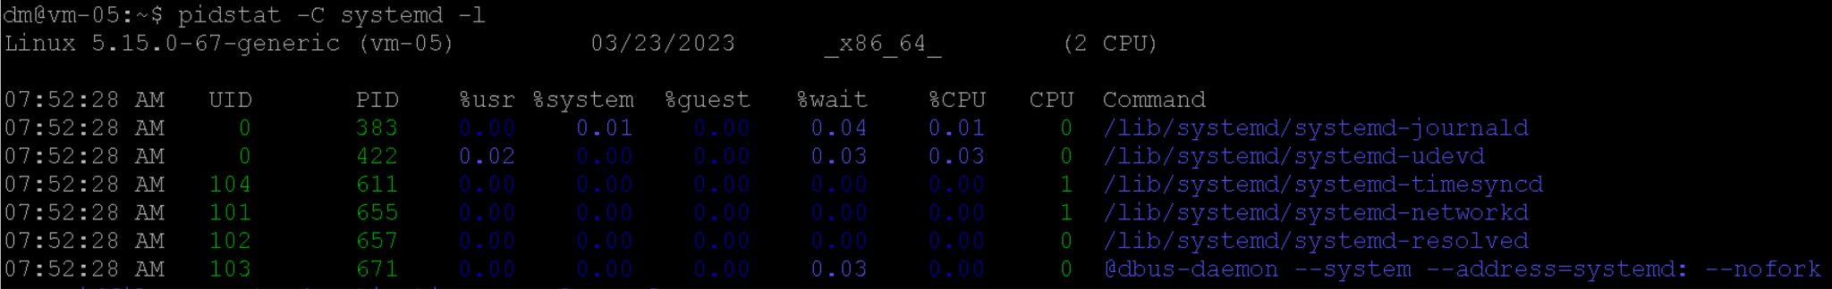

*Приведите ответ в виде снимков экрана.*

## **Дополнительные задания (со звездочкой*)**

Эти задания дополнительные (необязательные к выполнению) и никак не повлияют на получение вами зачета по этому домашнему заданию. Вы можете их выполнить, если хотите глубже и/или шире разобраться в материале.

### **Задание 5**

Просмотрите каталог /proc, выполните любую команду для просмотра процессов.

Сделайте сравнение вывода команды и содержания папки по:

* взаимосвязи объектов;
* времени созданию.

**Примечания:** для просмотра времени создания, размера и прав на использования воспользуйтесь командой ls -la.

*Приведите ответ в виде снимков экрана.*

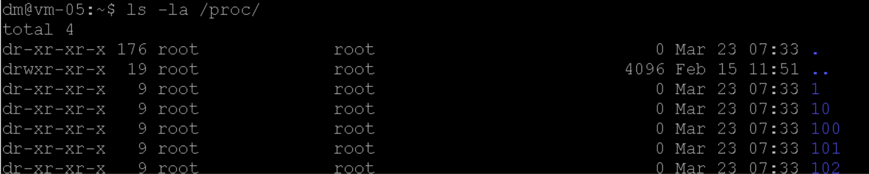

* в начале показываются типа файлы = номер процесса - можно посмотреть информацию об этих файлах - владелец - это от кого запущено. Дата создания это когда запущен процесс.
* но, пока не знаю, что означают буквенные имена “файлов”, например:

